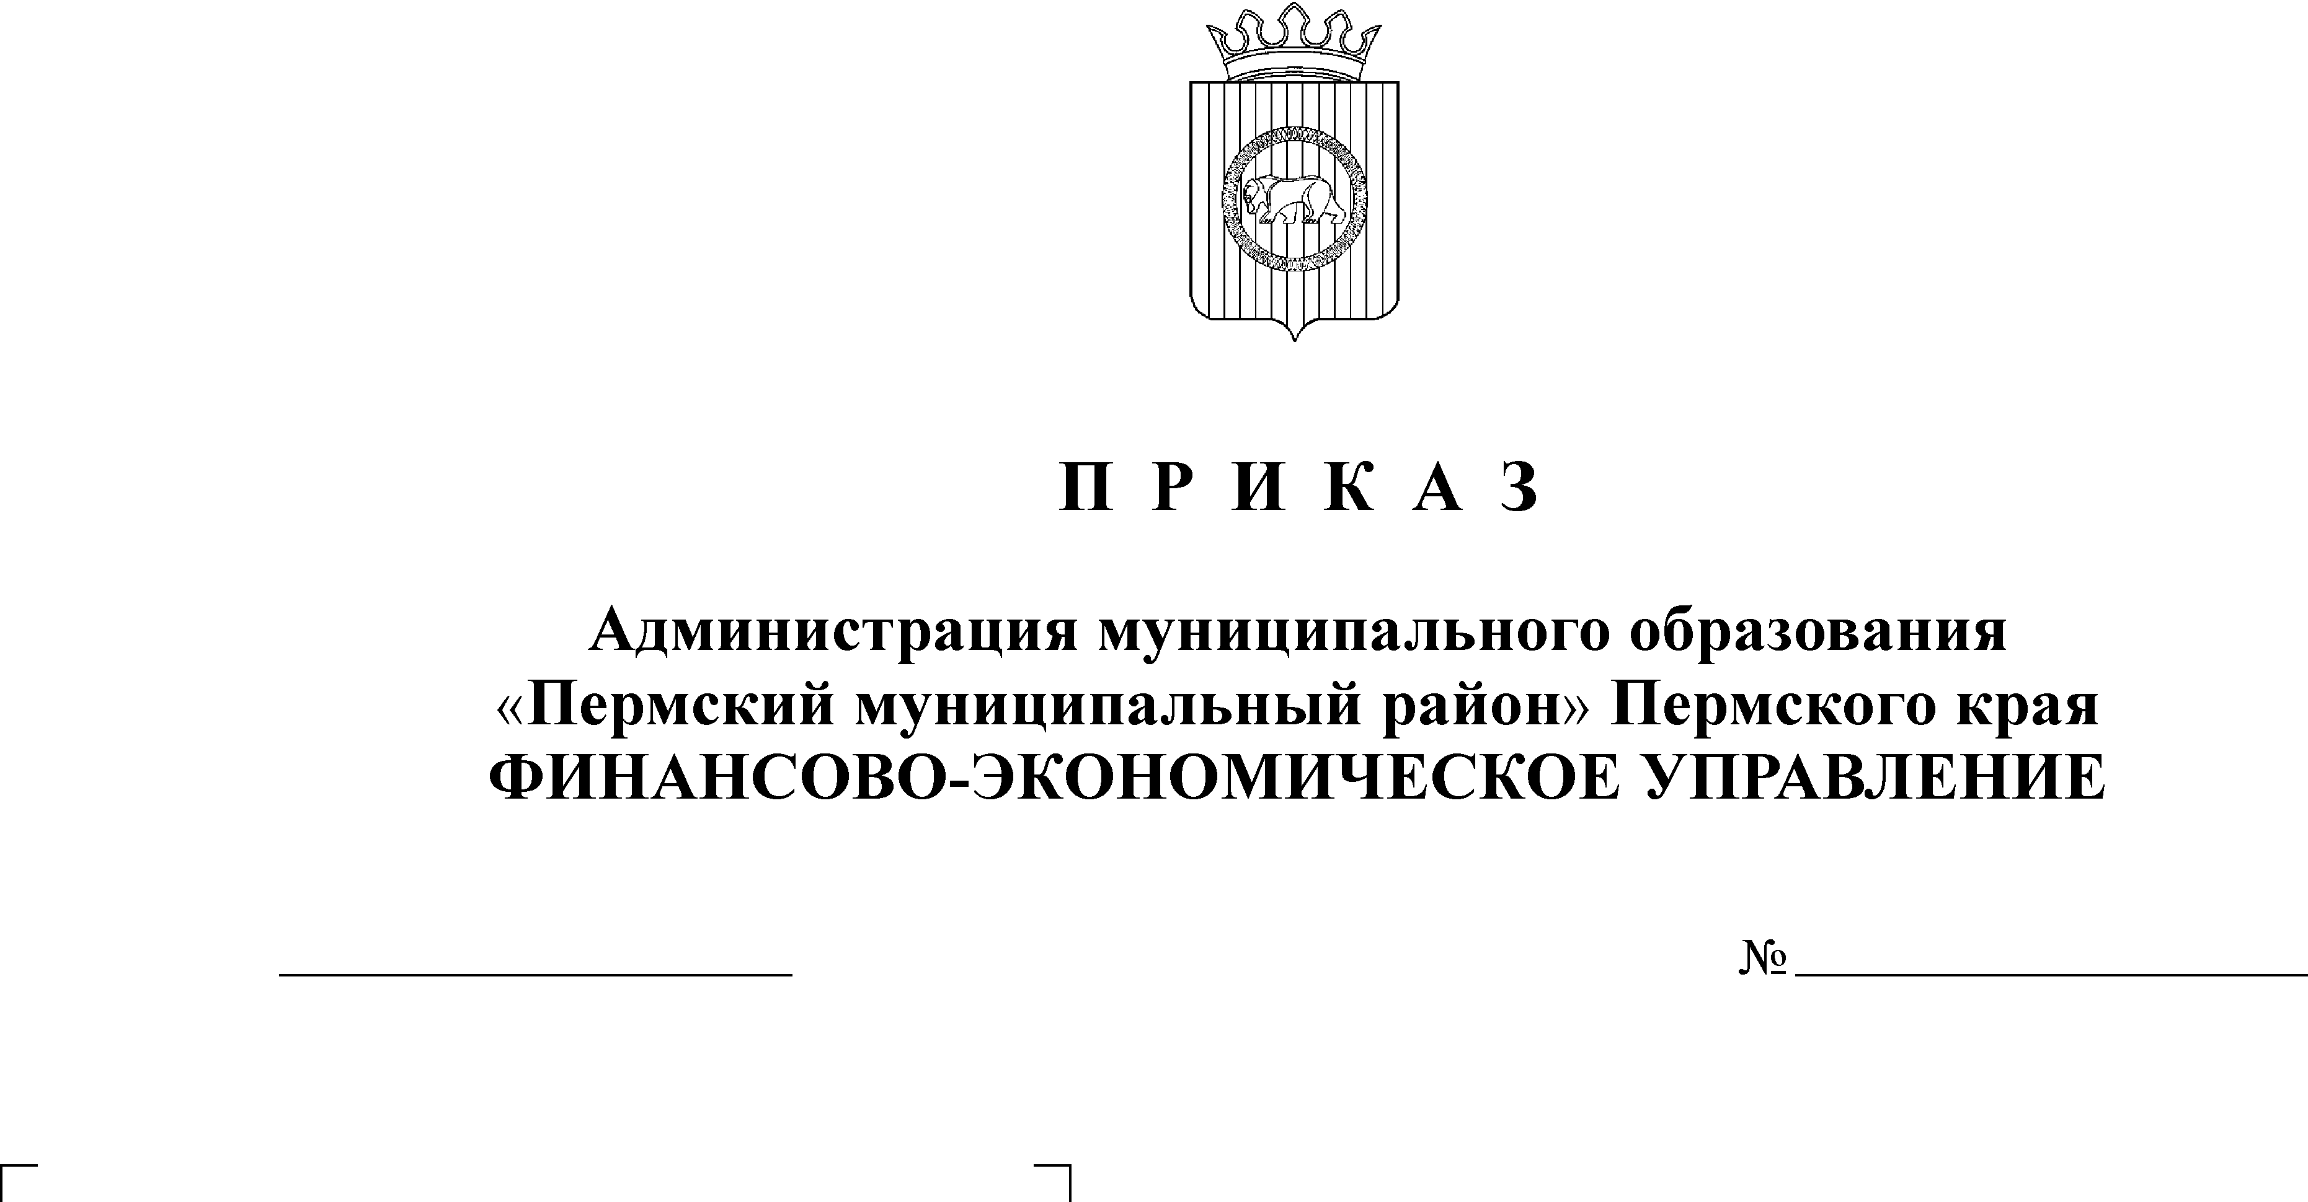
Об утверждении Порядка ведения

09.12.2009
118
учета и осуществления хранения
документов по исполнению
исполнительных документов

В соответствии со статьями 242.1, 242.2, 242.5 Бюджетного кодекса Российской Федерации
ПРИКАЗЫВАЮ:
1. Утвердить Порядок ведения учета и осуществления хранения документов финансово-экономическим управлением по исполнению исполнительных документов, предусматривающих обращение взыскания на средства местного бюджета.
2. Установить, что Порядок распространяется на получателей средств бюджета Пермского муниципального района и бюджетов сельских поселений, лицевые счета которым открыты в финансово-экономическом управлении администрации муниципального образования «Пермский муниципальный район».
3. Назначить ответственным за ведение учета и осуществление хранения документов, связанных с исполнением исполнительных листов и судебных приказов, предусматривающих обращение взыскания на средства местного бюдже та и иным искам к муниципальному образованию, начальника отдела казначейского исполнения бюджета Яхину Н.Н.
4. Контроль исполнения настоящего приказа возложить на заместителя начальника финансово-экономического управления, начальника отдела учета и отчетности Батракову В.В.

Начальник
финансово-экономического управления Т.Н. Гладких

Приложение
к приказу финансово-экономического управления
от 01.07.2009 № 000

Порядок
исполнения судебных актов, предусматривающих обращение взыскания на средства бюджета Пермского муниципального района и средства бюджетов сельских поселений по денежным обязательствам муниципальных бюджетных учреждений.

1. Настоящий Порядок разработан в целях регламентирования процедуры исполнения судебных актов, предусматривающих обращение взыскания на средства бюджета Пермского муниципального района и средства бюджетов сельских поселений по денежным обязательствам муниципальных бюджетных учреждений.
2. Исполнение судебных актов по обращению взыскания на средства бюджета Пермского муниципального района и средства бюджетов сельский поселений производиться на оснований исполнительных документов (исполнительный лист, судебный приказ) с указанием сумм, подлежащих взысканию в валюте Российской Федерации, а также в соответствии с установленным законодательством Российской Федерации требованиями, предъявляемыми к исполнительными документами, срокам предъявления исполнительных документов, восстановлению пропущенного срока предъявления исполнительных документов.
3. Одновременно с исполнительным документом (за исключением судебного приказа), направляемому для исполнения судом по просьбе взыскателя или самим взыскателем, должны быть приложены надлежащим образом заверенная судом копия судебного акта, на основании которого он выдан, а также заявление взыскателя с указанием реквизитов банковского счета взыскателя, на который должны быть перечислены средства, подлежащие взысканию (приложение 2).
4. Заявление подписывается взыскателем либо его представителем с приложением доверенности или иного документа, удостоверяющего полномочия представителя.
5.Дубликат исполнительного листа направляется на исполнение вместе с надлежащим образом заверенной судом копией определения суда о его выдаче.
6. Финансово-экономическое управление в течение рабочего дня регистрирует исполнительный документ в журнале регистрации исполнительных листов (приложение 1).
7.Финансово-экономическое управление при нарушении сроков предъявления исполнительного листа к исполнению, несоответствие его требованиям, установленным законодательством РФ, отсутствии какого-либо из документов, либо не соответствие наименование должника по исполнительному листу его наименованию как получателя средств местного бюджета, имеющего лицевой счет получателя средств местного бюджета в финансово – экономическом управлении, возвращает исполнительный лист взыскателю без исполнения в течение 3 рабочих дней со дня его вступления с указанием причины возврата – направляет взыскателю уведомление о возврате исполнительного листа.
8. В случае принятия исполнительного листа к исполнению финансово -экономическое управление не позднее следующего рабочего дня после предъявления исполнительного листа передаёт должнику под расписку уведомление о поступлении исполнительного листа.
К уведомлению о поступлении исполнительного листа финансово-экономическое управление прилагает копию исполнительного листа.
9. Должник в течение двух дней, следующих за днём получателя данного уведомления представляет в финансово-экономическое управление:
- письмо, содержащее информацию об источнике образования задолженности (деятельность, финансируемая за счет местного бюджета, либо предпринимательская и иная приносящая доход деятельность) и показателях бюджетной классификации, по которым должны быть произведены расходы по исполнению требований, содержащихся в исполнительном листе;
-заявку для полного или, в случае недостаточности на лицевом счете должника необходимых объёмов бюджетных назначений (лимитов бюджетных обязательств), по соответствующим показателям бюджетной классификации, частичного исполнения требований, содержащихся в исполнительном листе.
10. При нарушении должником срока предоставления указанной информации финансово-экономическое управление имеет право приостанавливать операции по финансированию должника до получения необходимых документов.
11. Операции приостанавливаются при представлении должником в указанный срок в финансово-экономическое управление документов, подтверждающих исполнение решение суда или судебного акта (акта иного органа, отменяющего или приостанавливающего исполнение решения суда.).
При представлении должником в финансово-экономическое управление:
Документов, подтверждающих должником своих обязательств поданному решению суда о взыскании денежных средств, финансово-экономическое управление не позднее следующего дня после получения указанных документов возвращается исполнительный лист в судебный орган, выдавший его, с отметкой об исполнении;
судебного акта, отменяющего решение суда, на основании которого выдан исполнительный лист, финансово-экономическое управление в те же сроки возвращает исполнительный лист в судебный орган, выдавший его, с указанием причины возврата в сопроводительном письме;
судебного акта (акта иного органа), приостанавливающего решение исполнения суда, выдавшего исполнительный лист

Операции приостанавливаются при представлении должником
При представлении должником в финансово-экономическое управление
направляет взыскателю уведомление о возврате исполнительного листа

